Lekcja 25.05.2020
Temat: sprawdzian wiadomości i umiejętności z j. niemieckiego z rozdziału 5
- Przetłumacz na j. polski
der Basketball………………………………….
der Fußball…………………………………….
das Schwimmen………………………………
- Zaznacz prawidłową odpowiedź: często
- selen
- oft
- ab und zu
- przetłumacz na j. niemiecki
boisko piłkarskie……………………………
pływalnia………………………………….
hala sportowa ……………………………..
- napisz po niemiecku cyfrę:
-23………………………………………….
-45…………………………………………
-96…………………………………………

- Odpowiedz na pytanie w j. niemieckim:

Was sind deine Hobbies?
………………………………………………………………………………………..
Lekcja 26.05.2020
Temat: Korrektur - poprawa sprawdzianu

Lekcja 28.05.2020
Temat: Miesiące i pory roku w j. niemieckim
die Monate (miesiące):
Januar – styczeń
Februar – luty
März – marzec
April – kwiecień
Mai – maj
Juni – czerwiec
Juli – lipiec
August – sierpień
September – wrzesień
Oktober – październik
November – listopad
Dezember – grudzień
Wszystkie miesiące są rodzaju męskiego, czyli mają rodzajnik der. Jeśli chcemy powiedzieć w lutym, w kwietniu…, użyjemy przyimka im:
im Februar – w lutym
im April – w kwietniu
Wann hast du Geburtstag? (Kiedy masz urodziny?)
Ich habe Geburtstag im Oktober. (Mam urodziny w październiku)
Pamiętajcie, że wszystkie rzeczowniki w języku niemieckim zapisujemy dużą literą.
die Jahreszeiten (pory roku):
Frühling – wiosna
Sommer – lato
Herbst – jesień
Winter – zima
Wszystkie pory roku, tak jak i miesiące są rodzaju męskiego, czyli mają rodzajnik der. Jeśli chcemy powiedzieć zimą, latem …, użyjemy przyimka im:
im Winter – zimą
im Sommer – latem
- Słuchaj i powtarzaj
https://www.youtube.com/watch?v=ujwB4qUM1do
- Pokoloruj i podpisz w j. niemieckim
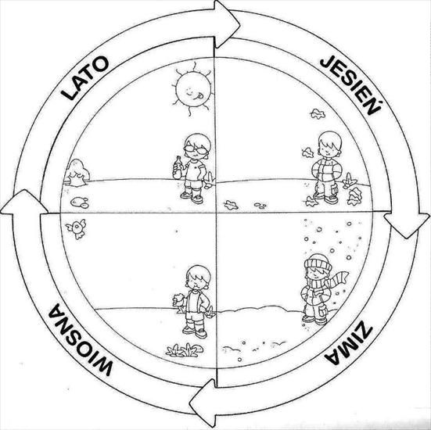

Rozwiązane zadania proszę przesłać na emalia: bogumilaszt@gmail.com
Drodzy rodzice - proszę przypilnować dziecko, aby zadania zostały zrobione i proszę pomóc i zachęcić dziecko do jego wykonania.

